EVALUACIÓN DE EDUCACIÓN MATEMÁTICA 1° año
OA: Identificar y relacionar distintos número en ámbito hasta el número 99. Descomponer en Decenas y Unidades. Resolver Problemas simples de Sustracción y Adición. Aplicar cálculo mental.

NOMBRE:………………………………………………Fecha:…………..Nota:……........
Puntaje Real: …………… Puntaje Obtenido:………………
1.-Completa la serie numérica:
15
5
a)

20
16
12

b)

29
28
30
c)

2.- Ordena de MAYOR A MENOR los siguientes números:
12 - 3 – 20 – 31 -50 – 65 – 77 – 95 -100

3.-Ordena de MENOR A MAYOR los siguientes números:
10 - 1 – 23 – 30 -45 – 55 – 87 – 93 -99

________________________________________________________

4.- Descompone los siguientes números en Decenas y Unidades.
Número | D | U
34
56
87

5.- Resuelve las siguientes adiciones verticales.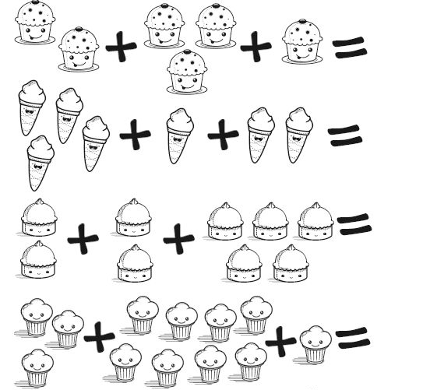

6.- Resuelve las sustracciones verticales.
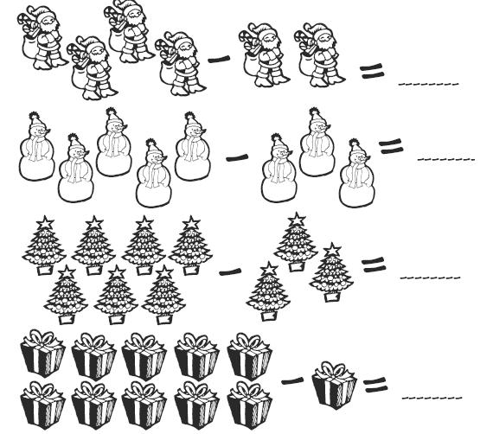

7.-Resuelve las siguientes adiciones y sustracciones.
 | D | U
 | 5 | 2
+ | 3 | 7
 | D | U
 | 4 | 6
+ | 2 | 0

 | D | U
 | 7 | 2
_ | 3 | 1
 | D | U
 | 6 | 8
_ | 6 | 4

Item 2 : Selección múltiple
8.- El número 98 tiene:
a) 9 Decenas y 8 unidades.
b) 8 Decenas y 9 unidades.
c) 8 Decenas y 7 unidades.
9.- El número que tiene 10 decenas es:
a) 90.
b) 80.
c) 100.
10.- Anais tiene $80 y compró un dulce que le costó $40. ¿Cuánto dinero le queda? Para resolver el problema debo:
a) Sumar.
b) Restar.
c) Ninguna de las anteriores.
11.- Andrés tiene 5 lápices y se le pierden 2. ¿Cuántos lápices le quedan?:
a) 5.
b) 3.
c) 4.
12.- Clemente tiene 3 robots y le regalan 3 más ¿Cuántos robots tiene?
a) 6.
b) 5.
c) 7.
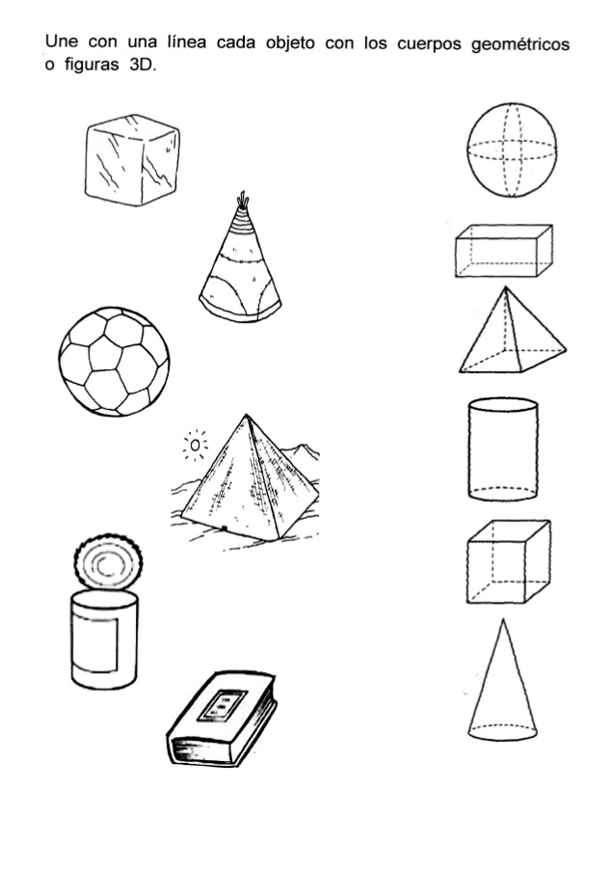
13.-

14.- Antecesor y sucesor.
_____34______ _____12_____
_____67______ _____34_____

15.- Escribe >,< o =.
23___45 10___3 100___99 50___50
23___32 55___65 77___67 45___54

16.- Resuelve el siguiente problema:
a) José tiene 5 manzanas, su tío le regala 10 manzanas más. ¿Cuántas manzanas tiene en total?
Dibuja:

Respuesta: José tiene________manzanas.

b) Ana tiene 10 queques, su gato se come 4 queques. ¿Cuántas queques le quedaron?
Dibuja:

Respuesta: Ana tiene______queques.

Habilidades | ítem | Puntaje ideal | Puntaje real | Nota
Identificar-relacionar | 1-7-14-15 | 15
Descomponer | 4 | 3
Resolver | 5-6- | 12
Aplicar | 2-3-8-9-10-11-12 | 9
Comprender-identificar-aplicar y resolver | 13-16a-16b | 14

